«Dark Exploration Records»
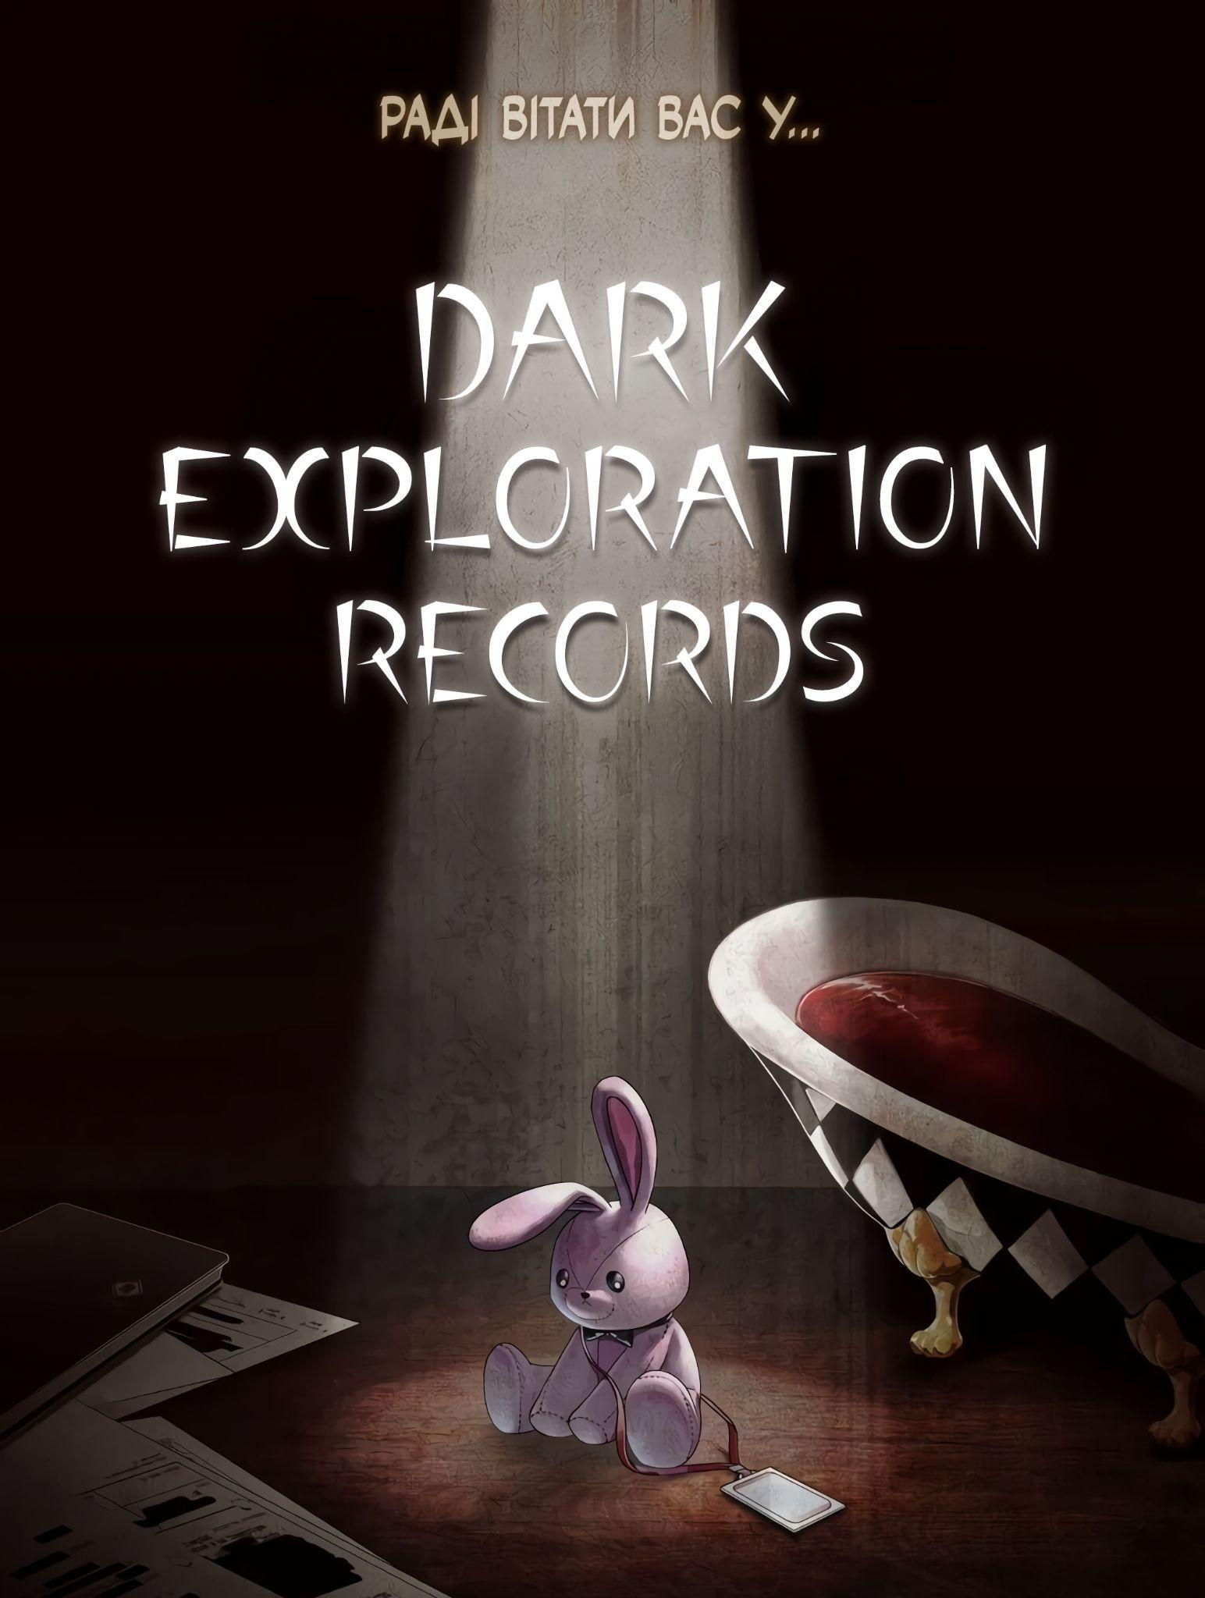

1. Тетра 2
2. Введення 2
3. Цільова авдиторія 3
4. UPS 3
5. Час проходження 4
6. Технологічні характеристики 4
7. Взаємодія з грою 4
8. Опис гри 5
8.1 Опис ігрового процесу 5
8.2 Механіки 6
8.3 Персонажі 7
8.4 Локації 8

1. Тетра
Технологія — Мобільна платформа.
Механіка — Візуальна новела з елементами психологічного горору.
Історія — Горор-фентезі «Got Dropped into a Ghost Story, Still Gotta Work» Бек Доксу.
Естетика — Азія, змішана з окультним корпоративним сюрреалізмом.

2. Введення
ВАКАНСІЯ
— Терміново —
Компанія, що спеціалізується на жахах.
Daydream Inc. (ТОВ)

Шалені бонуси — Приходьте просто зараз

※ Нотатка: компанія не несе відповідальність за будь-які рани чи летальні випадки, які можуть статися в результаті виконання посадовцем службових обов'язків.
——
Я настільки обожнював одне відоме «сучасне фентезі», що заради відвідування присвяченого йому pop-up заходу взяв вихідний від роботи.
І того ж дня мене занесло у той самий вигаданий світ. Ще як новенького працівника відомої компанії-гіганта!
Робота мрії з шаленими бонусами, чудовою зарплатою та добрими й компетентними керівниками.
Користуючись своїми знаннями про цей світ, я з нечуваною швидкістю підіймаюсь кар’єрними сходами!
Але чи щасливий я, спитаєте ви?
— Будь ласка, дайте мені повернутися додому… Благаю…

3. Цільова авдиторія
Цільовою авдиторією є люди віком 18-35 років. Гра не має направлення на певний гендер, однак здебільшого у подібні візуальні новели грають саме жінки. Гру можна пройти і без заведення романтичних стосунків з персонажами, зосередившись виключно на виживанні.
Гра має вікове обмеження 18+ через жорстокість, кров, насилля, підняті у грі теми, а також ведення стосунків з фаворитами.

4. UPS
- Глибокий психологічний сюжет — це історія не про перемогу над монстрами, а про людину, яка намагається не зламатися, коли страх стає частиною її реальності;
- Світ, де вигадки стали реальністю — інтернет-легенди ожили, а знайомі нічні офіси й коридори перетворилися на місця, де кожен твій крок може стати останнім;
- Керуй власною психікою — шкала страху не просто лякає, вона змінює доступні варіанти дій, змушуючи балансувати між холодним розумом та істерикою, але часом саме страх може врятувати життя;
- Вибір і наслідки — правильного рішення не існує; врятувавши когось, ти можеш приректи іншого, а іноді найбільшу ціну доведеться заплатити тобі ж самому;
- Разом до світанку — у темряві доведеться обирати, кому простягнути руку, адже іноді людська усмішка приховує більше небезпеки, ніж тінь за дверима;
- Атмосфера тривожного сюрреалізму — іноді найстрашніше не попереду, а саме за спиною, коли ти точно знаєш, що був один;
- Поринь в атмосферу — голосовий супровід, динамічні саундтреки, що змінюються відповідно до сцени, часу й напруги подій.

5. Час проходження
Повне проходження гри з відкриттям усіх кінцівок, проходженням додаткових завдань, відкриття кац-сцен з персонажами та розвитком усіх характеристик займе близько 20 годин. Якщо пропустити певні додаткові моменти, то гру можна пройти за близько 10 годин.

6. Технологічні характеристики
Гра розроблена під мобільну платформу, тому відповідно буде підтримуватися на телефоні та на планшеті. Пристрій вводу — екран мобільного пристрою, а пристрій виведення — динаміки чи інші пристрої.

7. Взаємодія з грою
Взаємодія відбувається через тачпад мобільного пристрою. Діалоги прогортаються натиском на будь-яку частину екрану, при виборі тої чи іншої відповіді треба натиснути відповідну кнопку з фразою.

8. Опис гри

8.1 Опис ігрового процесу
РОЗДІЛ 1: «Лотерея» (Пролог)
Мета:
Знайомство з ГГ, отримання ключового предмету, перше занурення в жах.
Сюжет:
Pop-up магазин: Кім Солейм (ГГ) стоїть у черзі, щоб придбати мерч улюбленого фандому, відчуває незручність через те, що він ледь не єдиний дорослий у черзі з підлітків, які сприймають його за перекупщика.
Лотерея: ГГ виграє 1-ше місце — «Сувенірна коробка справжніх Записів дослідження Темряви».
Отримання предмету: ГГ отримує коробку з мерчем, звідти випадає Memorial Popsocket (Меморіальний попсокет) та посвідчення працівника польових досліджень Daydream Inc, на якому працівниця люб’язно друкує ім’я ГГ.
Трансформація: Світ розмивається, обличчя оточуючих спотворюються і ГГ опиняється в залі орієнтації нових працівників Daydream Inc.
Випробовувальний термін: Світло гасне, всі опиняються у вагоні метро «Безодня експрес».
Фінал розділу: Лунає перше оголошення про станцію «Печаль». Двері відчиняються і декілька новобранців попри застереження сходять на платформу.
Механіки:
Навчання: Базове читання діалогів, вибір відповідей.
Перший страх: Коли світ змінюється, шкала страху трохи зростає (ефект розмиття/віньєтки і пришвидшеного серцебиття).

8.2 Механіки
Таблиця 1 — Опис механік (таблиця виконана самостійно)
Механіка | Опис
Система діалогів | Взаємодія з персонажами через Yarn Spinner із сюжетними діалогами та вибором реплік.
Система вибору | Прийняття рішень, які впливають на атмосферу сцен, взаємодію з персонажами та подальший розвиток подій.
Рівень страху | Система рівня страху, що змінює візуальні ефекти, поведінку інтерфейсу та емоційне сприйняття гри.
Пульс UI | Відображення психологічного стану персонажа через пульсацію інтерфейсу та UI-анімації.
Атмосферні візуальні ефекти | Використання віньєтки, затемнення, шуму екрана, тремтіння та інших horror-ефектів.
Інтерактивна взаємодія | Натискання кнопок та взаємодія з UI-елементами для переходу між сценами та вибору дій.
Система сцен | Перемикання між сюжетними сценами та діалоговими епізодами.
Система напруги | Поступове наростання психологічної тривоги через звук, візуальні ефекти та подачу сцен.
Система персонажів | Відображення персонажів через статичні спрайти, зміни емоцій та атмосферні ефекти.
Аудіосупровід | Використання фонової музики та звукових ефектів для підтримання атмосфери психологічного горору.
Мобільне UI-керування | Адаптований інтерфейс для Android-пристроїв із сенсорним керуванням.
Система прогресу | Поступове відкриття нових сюжетних сцен та діалогів у процесі проходження.

8.3 Персонажі
Таблиця 2 — Опис персонажів(таблиця виконана самостійно)
Ім’я | Опис
Кім Солейм | Головний герой, офісний працівник, якого занесло у вигаданий світ із кріпіпастою.
Нова працівниця  (Ґо Йонин) | Нова працівниця, також із реального світу, якій не пощастило потрапити на своєрідну нову роботу.
Новий працівник  (Бек Сахьон) | Герой кріпіпаст, прописаний персонаж усесвіту, куди потрапив головний герой.
Нові працівники | Нові працівники Day Dream Corporation.
Продавець | Працівниця цілодобового магазинчику, де проходить поп-ап івенту Темних досліджень.
Робітник | Працівник цілодобового магазинчику, де проходить поп-ап івенту Темних досліджень.
Школярі | Діти, що прийшли на відкриття поп-ап івенту.
Перехожі | Дорослі, що прийшли на відкриття поп-ап івенту.


Рисунок 1 — Деякі персонажі(рисунок виконаний самостійно)

8.4 Локації
Таблиця 3 — Опис персонажів(таблиця виконана самостійно)
Назва | Опис
Вулиця | Сонячна вулиця Сеула, по дорозі проїжджають машини, десь згори доноситься спів пташок.
Зовні магазину | Вулиця поруч із цілодобовим магазином, де зібралося чимало людей на честь відкриття поп-ап івенту.
Усередині магазину | Цілодобовий корейський магазинчик, заповнений мерчем по Записах темних досліджень. Усередину пускають певну кількість людей, що записані на той чи інший час. За касою стоїть працівниця, а по інший бік поруч із колесом фортуни стоїть чоловік.
Зала | Конференц-зала, куди потрапляє головний герой після інциденту всередині цілодобового магазинчику. Вона заповнена великою кількістю розгублених працівників. На екрані проєктора зображенні привітання, а за катедрою стоїть ведучий.
Вагон метро | Звичайний, на перший погляд, вагон метро, куди потрапляють усі нові працівники Day Dream Corporation, аби пройти тестове завдання від компанії.

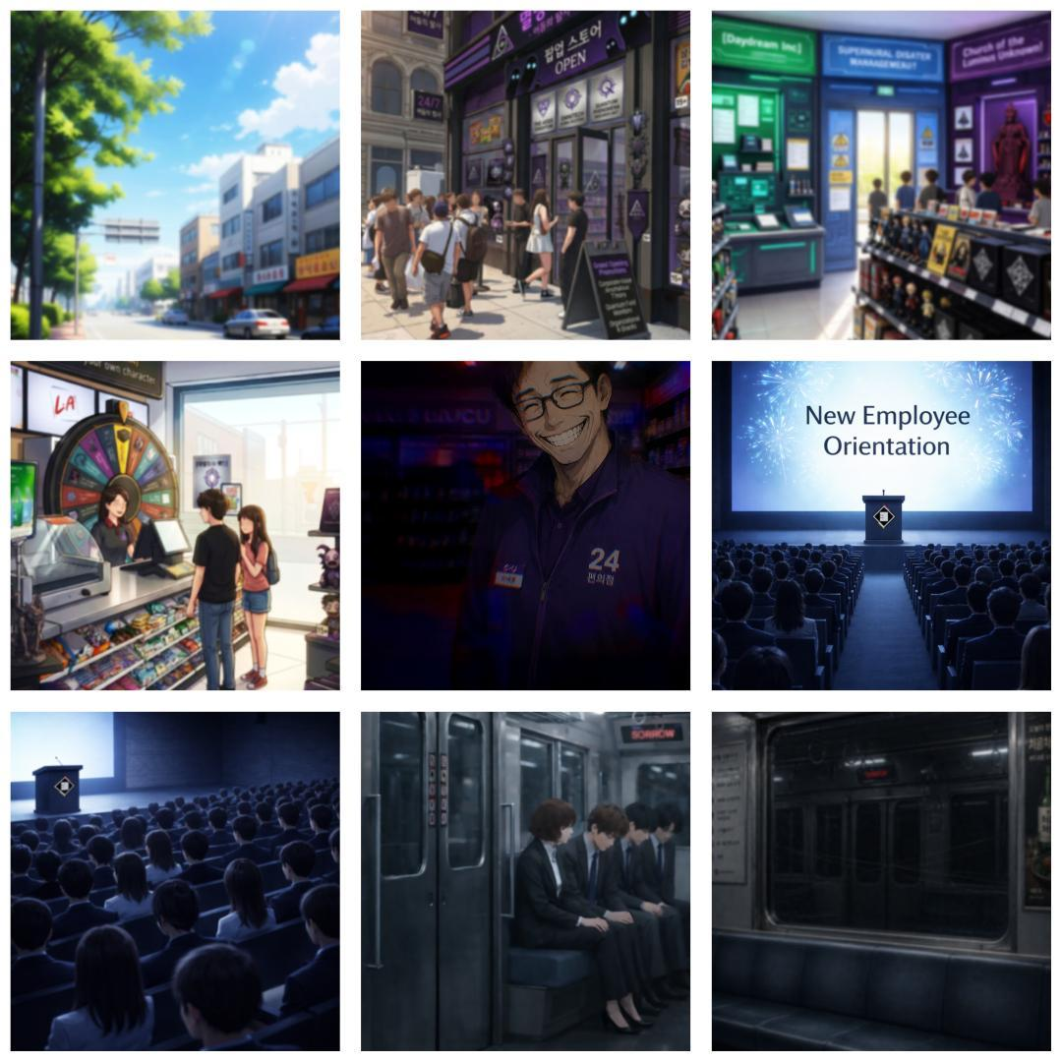
Рисунок 2 — Деякі фони (рисунок виконаний самостійно)

